F
Union internationale pour la protection des obtentions végétales

Comité technique  Cinquante-troisième session  Genève, 3-5 avril 2017 | TC/53/20  Original : anglais  Date : 22 février 2017
Coopération en matière d’examen
Document établi par le Bureau de l’Union
Avertissement : le présent document ne représente pas les principes ou les orientations de l’UPOV

Résumé

L’objet du présent document est de présenter les résultats d’une enquête portant sur la situation actuelle des membres de l’Union par rapport à la coopération en matière d’examen, en guise de point de départ pour les débats au sujet des éventuelles mesures visant à faciliter la coopération.

Le TC est invité à examiner les résultats de l’enquête portant sur la situation actuelle des membres de l’Union par rapport à la coopération en matière d’examen, comme indiqué dans l’annexe du présent document, en guise de point de départ pour les débats au sujet des éventuelles mesures visant à faciliter la coopération.

Contexte

À sa cinquante-deuxième session, tenue à Genève du 14 au 16 mars 2016, à l’issue des débats au titre du point 3 de l’ordre du jour “Débat sur les paramètres qualitatifs pour l’examen DHS”, le Comité technique (TC) a pris note que des obstacles à la coopération en matière d’examen, notamment en ce qui concerne l’échange de rapports DHS, peuvent se présenter et est convenu d’étudier la situation de façon plus approfondie. En guise de point de départ aux débats, le TC est convenu qu’il serait utile que le Bureau de l’Union réalise une enquête sur la situation actuelle des membres de l’Union et en communique les résultats au TC à sa cinquante-troisième session (voir le paragraphe 207 du document TC/52/29 Rev. “Compte rendu révisé”).

Le 18 novembre, la circulaire E-16/276 “Enquête de l’UPOV : coopération en matière d’examen DHS” a été distribuée à des personnes désignées auprès du Conseil et du TC des membres de l’Union.

Résultats de l’enquête

Vingt-huit membres de l’Union ont retourné un formulaire complet de réponse à la circulaire E-16/276 :

Allemagne | Mexique
Bélarus | Norvège
Costa Rica | Nouvelle-Zélande
Croatie | Organisation africaine de la propriété intellectuelle (OAPI)
Danemark | Panama
Équateur | Pays-Bas
Estonie | Portugal
États-Unis d’Amérique | République de Moldova
Fédération de Russie | République tchèque
Finlande | Royaume-Uni
France | Serbie
Israël | Suède
Kenya | Turquie
Lettonie | Union européenne

Les réponses à cette enquête figurent dans l’annexe du présent document.

Le TC est invité à examiner les résultats de l’enquête portant sur la situation actuelle des membres de l’Union par rapport à la coopération en matière d’examen, comme indiqué dans l’annexe du présent document, en guise de point de départ pour les débats au sujet des éventuelles mesures visant à faciliter la coopération.

[L’annexe suit]

Rapport sur les observations

Affiche la liste des questions de l’enquête et les réponses à ces questions, le cas échéant.

Table des matières

Question 1: *Membre de l’UPOV au nom duquel vous remplissez ce questionnaire (dans l’ordre alphabétique des noms anglais) 3
Question 2: *Nom 3
Question 3: *Intitulé du poste 3
Question 4: *Organisation 3
Question 5: *Adresse de courrier électronique 4
Question 6: *Acceptation 4
Question 7: Veuillez indiquer laquelle parmi les options ci-après décrit le mieux, en règle générale, la façon dont votre service utilise les rapports DHS fournis par d’autres membres de l’UPOV 5
Question 8: Veuillez indiquer l’utilisation faite par votre service de rapports DHS existants : 7
Question 9: Si votre service utilise des rapports DHS existants, lesquels parmi ceux figurant ci-après sont généralement les critères à respecter aux fins d’une telle utilisation? 9
Question 10: Les informations contenues dans la base de données GENIE sur l’utilisation des rapports DHS existants par votre service sont-elles complètes et exactes? 12
Question 11: Existe-t-il des mesures concrètes qui pourraient faciliter l’utilisation de rapports DHS existants par votre service? 13
Question 12: La situation est la suivante : aucun autre membre de l’UPOV ne dispose d’un rapport DHS sur une variété qui fait l’objet d’une demande présentée à votre service, mais votre service a connaissance d’une demande concernant la même variété présentée à un autre membre de l’UPOV, et pour laquelle un examen DHS est en cours ou en cours de préparation : Dans la situation décrite ci-dessus, afin d’éviter à votre service le besoin de procéder à un examen DHS et si le demandeur le souhaite, votre service ferait il la demande auprès de l’autre membre de l’UPOV pour qu’il fournisse le rapport DHS à la conclusion de l’examen DHS? 14
Question 13: Si votre service fait la demande de rapports DHS dans le cadre de la situation décrite à la question 12, lesquels parmi ceux figurant ci-après sont généralement les critères à respecter 15
Question 14: La situation est la suivante : aucun autre membre de l’UPOV ne dispose d’un rapport DHS sur une variété qui fait l’objet d’une demande présentée à votre service et aucune demande n’a été présentée à un autre membre de l’UPOV. Dans la situation décrite ci-dessus, votre service demanderait il à un autre membre de l’UPOV de mener l’examen DHS pour son compte? 17
Question 15: Si votre service demande à un autre membre de l’UPOV de mener un examen DHS pour son compte dans le cadre de la situation décrite à la question 14, lesquels parmi ceux figurant ci-après sont généralement les critères à respecter? 19
Question 16: Les informations contenues dans la base de données GENIE sur les demandes d’examen DHS faites par votre service sont-elles complètes et exactes? 21
Question 17: Votre service accepterait il de recevoir un rapport DHS provenant d’un autre membre de l’UPOV par l’intermédiaire du demandeur 22
Question 18: Si votre service accepte un rapport DHS provenant d’un autre membre de l’UPOV, de quelle façon la taxe est-elle payée? 23
Question 19: Existe-t-il des mesures concrètes qui pourraient faciliter les demandes d’examen DHS auprès d’autres membres de l’UPOV par votre service? 24
Question 20: Veuillez donner des précisions concernant la fourniture de rapports DHS existants par votre service à d’autres membres de l’UPOV : 25
Question 21: Si votre service fournit des rapports DHS existants, lesquels parmi ceux qui figurent ci-après sont les critères pris en compte dans la décision de fournir des rapports DHS existants 27
Question 22: Les informations contenues dans la base de données GENIE sur la fourniture de rapports DHS existants par votre service sont-elles complètes et exactes? 29
Question 23: Existe-t-il des mesures concrètes qui pourraient faciliter la fourniture de rapports DHS existants par votre service? 30
Question 24: La situation est la suivante : un rapport DHS n’a pas encore été établi par votre service pour une variété qui fait l’objet d’une demande présentée à votre service; toutefois, votre service conduit ou se prépare à mener un examen DHS. Dans le cadre de la situation décrite ci-dessus, votre service accepterait il, à l’avance, de fournir le rapport DHS à un autre membre de l’UPOV à l’issue de l’examen DHS? 31
Question 25: Si votre service fournit des rapports d’examen DHS dans le cadre de la situation décrite à la question 24, lesquels parmi ceux figurant ci-après sont généralement les critères à respecter? 32
Question 26: Dans le cadre de la situation décrite à la question 24, votre service accepterait il, à l’avance, de conduire à bien un examen DHS et de fournir un rapport DHS à un autre membre de l’UPOV, même si la demande est annulée sur votre territoire avant l’aboutissement de l’examen DHS? 33
Question 27: Si votre service effectue des examens DHS dans le cadre de la situation décrite à la question 26, lesquels parmi ceux figurant ci-après sont généralement les critères à respecter? 34
Question 28: Si votre service n’a pas reçu de demande pour une variété donnée, mais dispose des compétences requises et satisfait aux conditions exigées afin de conduire l’examen DHS, votre service accepterait-il de conduire un examen DHS pour le compte d’un autre membre de l’UPOV, à sa demande? 35
Question 29: Si votre service conduit des examens DHS pour le compte de membres de l’UPOV sur des variétés pour lesquelles il n’a pas reçu de demande, lesquels parmi ceux figurant ci-après sont généralement les critères à respecter 36
Question 30: Les informations contenues dans la base de données GENIE sur la conduite d’examens DHS et la fourniture de rapports DHS par votre service pour le compte d’autres membres de l’UPOV sont-elles complètes et exactes? 38
Question 31: Existe-t-il des mesures concrètes qui pourraient faciliter la conduite d’examens DHS par votre service pour le compte d’autres membres de l’UPOV? 39
Question 32: Veuillez donner des précisions concernant les restrictions qui s’appliquent à l’utilisation des rapports DHS que vous fournissez au service d’un autre membre de l’UPOV 40
Question 33: Votre service accepterait il de fournir le rapport DHS au demandeur aux fins d’une demande auprès d’un autre membre de l’UPOV? 41
Question 35: Diriez-vous que vous connaissez toutes les possibilités de coopération entre les membres de l’UPOV en ce qui concerne l’examen DHS? 43
Question 36: Compte tenu de votre expérience, diriez-vous qu’il est aisé de coopérer avec d’autres membres de l’UPOV en ce qui concerne l’examen DHS? 44

Question 1:
*Membre de l’UPOV au nom duquel vous remplissez ce questionnaire (dans l’ordre alphabétique des noms anglais)

Tableau de fréquences

Membre de l’UPOV | Fréquence absolue | Fréquence relative | Fréquence relative pondérée
Organisation Africaine de la Propriété intellectuelle (OAPI) | 1 | 3.57% | 3.57%
Bélarus | 1 | 3.57% | 3.57%
Costa Rica | 1 | 3.57% | 3.57%
Croatie | 1 | 3.57% | 3.57%
République tchèque | 1 | 3.57% | 3.57%
Danemark | 1 | 3.57% | 3.57%
Équateur | 1 | 3.57% | 3.57%
Estonie | 1 | 3.57% | 3.57%
Union européenne | 1 | 3.57% | 3.57%
Finlande | 1 | 3.57% | 3.57%
France | 1 | 3.57% | 3.57%
Allemagne | 1 | 3.57% | 3.57%
Israël | 1 | 3.57% | 3.57%
Kenya | 1 | 3.57% | 3.57%
Lettonie | 1 | 3.57% | 3.57%
Mexique | 1 | 3.57% | 3.57%
Pays-Bas | 1 | 3.57% | 3.57%
Nouvelle-Zélande | 1 | 3.57% | 3.57%
Norvège | 1 | 3.57% | 3.57%
Panama | 1 | 3.57% | 3.57%
Portugal | 1 | 3.57% | 3.57%
République de Moldova | 1 | 3.57% | 3.57%
Fédération de Russie | 1 | 3.57% | 3.57%
Serbie | 1 | 3.57% | 3.57%
Suède | 1 | 3.57% | 3.57%
Turquie | 1 | 3.57% | 3.57%
Royaume-Uni | 1 | 3.57% | 3.57%
États-Unis d’Amérique | 1 | 3.57% | 3.57%
Somme : | 28 | 100% | 100%
Sans réponse : | 0 | 0% | -
Total de réponses : 28

Question 2:
*Nom

Question 3:
*Intitulé du poste

Question 4:
*Organisation

Question 5:
*Adresse de courrier électronique

Question 6:
*Acceptation
Je prends acte qu’aux fins du présent sondage, les expressions suivantes sont utilisées :
• on entend par “rapport DHS” les informations figurant dans le document TGP/5 “EXPÉRIENCE ET COOPÉRATION EN MATIÈRE D’EXAMEN DHS”, Section 6 : Rapport UPOV d’examen technique et formulaire UPOV de description variétale (voir http://www.upov.int/edocs/tgpdocs/fr/tgp_5_section_6.pdf)
• on entend par “rapport DHS existant” un rapport DHS résultant d’un examen DHS qui a déjà été mené à bien par un membre de l’UPOV

Question 7:
Veuillez indiquer laquelle parmi les options ci-après décrit le mieux, en règle générale, la façon dont votre service utilise les rapports DHS fournis par d’autres membres de l’UPOV
(cochez autant de cases que nécessaire) :

Le rapport DHS est utilisé comme fondement pour la décision DHS sans que d’autres informations soient nécessaires
Le rapport DHS est utilisé comme fondement pour la décision DHS, mais une description de la variété cultivée sur le territoire qui relève de votre service doit aussi être fournie
La description variétale accompagnant le rapport DHS est utilisée comme fondement pour l’examen DHS
La description variétale accompagnant le rapport DHS est utilisée en complément de l’examen DHS
La description variétale est incluse dans la collection de variétés
Autre

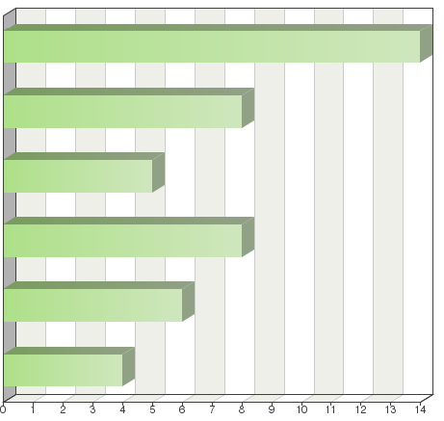

Tableau de fréquences
Choix | Fréquence absolue | Fréquence relative en fonction du choix | Fréquence relative pondérée | Fréquence relative
Le rapport DHS est utilisé comme fondement pour la décision DHS sans que d’autres informations soient nécessaires | 14 | 31.11% | 50% | 50%
Le rapport DHS est utilisé comme fondement pour la décision DHS, mais une description de la variété cultivée sur le territoire qui relève de votre service doit aussi être fournie | 8 | 17.78% | 28.57% | 28.57%
La description variétale accompagnant le rapport DHS est utilisée comme fondement pour l’examen DHS | 5 | 11.11% | 17.86% | 17.86%
La description variétale accompagnant le rapport DHS est utilisée en complément de l’examen DHS | 8 | 17.78% | 28.57% | 28.57%
La description variétale est incluse dans la collection de variétés | 6 | 13.33% | 21.43% | 21.43%
Autre : | 4 | 8.89% | 14.29% | 14.29%
Somme : | 45 | 100% | - | -
Sans réponse : | 0 | - | 0% | -
Total de réponses : 28

Autres (précisions)

Voir remarque

Le service du Costa Rica n’effectue pas d’examens DHS. Il accepte les examens effectués par un autre service ou reçoit la demande quand l’examen n’a pas encore été effectué ou est en cours d’exécution par un autre service.

Commentaires

Toutes les variétés, espèces et genres mentionnés dans le règlement n° 31 du Ministère de l’agriculture et de la production alimentaire de la République du Bélarus (ci joint) sont soumis à des essais DHS sur le territoire du Bélarus. En règle générale, nos services comparent nos résultats des essais DHS ainsi que la description morphologique de la variété avec les rapports d’examens DHS reçus des autres services membres de l’UPOV.
S’il y a des différences considérables, les essais DHS sont prolongés la troisième année. Toutes les différences font l’objet d’une discussion avec le demandeur et un accord raisonnable est trouvé. Notre service peut refuser des rapports d’examen DHS reçus de l’autre service membre de l’UPOV dans les cas suivants : – lorsque les essais DHS sont effectués selon d’anciens principes directeurs d’examens de l’UPOV, ou des principes directeurs nationaux qui ne sont pas fondés sur les principes directeurs de l’UPOV – Trop peu de caractéristiques morphologiques figurent dans la description fournie. Notre organisation (“service officiel d’essai et de protection des variétés végétales”) effectue des essais DHS et détermine toutes les caractéristiques morphologiques recommandées par l’UPOV. Les principes directeurs d’examen de l’OCVV sont assortis de nos principes directeurs d’examen nationaux. Le règlement n° 31 du Ministère de l’agriculture et de la production alimentaire de la République du Bélarus du 23 juin 2014 contient la liste d’espèces et de genres, dont les variétés sont soumises à un examen officiel des variétés effectué par le “service officiel d’essai et de protection des variétés végétales” : 1 Triticum aestivum L. emend Fiori et Paol. 2 Triticum durum Desf. 3 Secale cereale L. 4 xTriticosecale VVittm. 5 Hordeum vulgare L. sensu lata 6 Fagopyrum esculentum Moench 7 Zea mays L. 8 Avena nuda L. 9 Avena sativa L. 10 Pisum sativum L. sensu lata 11 Lupinus luteus L. 12 Lupinus angustifolius L. 13 Glycine max (L.) Merr. 14 Cucumis sativus L. 15 Brassica oleracea L. var. capitata L. f. alba DC. 16 Brassica oleracea L. var. capitata L.f. rubra (L.) Theil. 17
Brassica oleracea L. var. sabauda L. 18 Brassica oleracea L. convar. botrytis (L.) Alef. var. botrytis 19 Brassica oleracea L. var. cymosa Ouch. 20 Brassica oleracea L. var. gemmifera DC. 21 Brassica oleracea L. var. gongylodes L. 22 Brassica pekinensis (Lour.) Rupr. 23 Allium cepa L. 24 Daucus carota L. 25 Capsicum annuum L. 26 Petroselinum crispum (Mill.) Nyman ex A. W. Hill27 Raphanus sativus L. 28 Brassica rapa L. 29 Lactuca sativa L. 30 Beta vulgaris L. ssp. vulgaris var. conditiva Alef. 31 Solanum lycoprsicum L. 32 Cucurbita pepo L. 33 Anethum graveolens L. 34 Phaseolus L. 35 Allium sativum L. 36 Solanum tuberosum L. sensu lata 37 Beta vulgaris L. ssp. vulgaris var. alba DC. 38 Linum usitatissimum L. 39 Brassica napus L. ssp. oleifera (Metzg.) Sinsk 40 Brassica campestris L. ssp. campestris 41 Fragaria L. 42 Ribes rubrum L. 43 Ribes nigrum L.
Remarque : Le rapport DHS contenant la description variétale (dans les cas positifs) est utilisé aux fins de la décision DHS sans que des informations complémentaires ne soient nécessaires, pour autant que la description ait été produite sur la base d’un examen DHS effectué dans des conditions agroclimatiques similaires par le service habilité par l’OCVV et que nous n’ayons pas effectué nous-mêmes un test DHS de l’espèce en question.
Pour la plupart des espèces, il n’existe pas d’essais en culture en Nouvelle Zélande et le rapport DHS est accepté. Pour certaines espèces, la compatibilité du matériel végétal disponible de la variété candidate avec le rapport DHS est vérifiée. Dans quelques cas, une incertitude peut subsister concernant la question de savoir si une variété similaire identifiée à l’échelle nationale a été examinée dans le rapport DHS, le rapport (et les variétés candidates si elles sont disponibles) sont utilisés afin de comparer avec l’éventuelle variété similaire.
Le rapport DHS et la description variétale servent de base pour la décision DHS si l’examen DHS a été effectué par un service habilité par le conseil d’administration de l’OCVV pour l’espèce en question, à condition qu’il fournisse une base suffisante pour prendre une telle décision. “Habilitation” signifie que le service qui a effectué le test DHS, soit pour le compte de l’OCVV, soit dans le cadre d’une procédure nationale, satisfait aux normes de qualité, ce qui est vérifié dans le cadre du service d’audit qualité de l’OCVV. Dans certains cas, des informations complémentaires peuvent être demandées avant de prendre une décision. Dans certains cas isolés, nous nous basons sur des rapports de l’étranger, en l’absence d’une description disponible au sein de l’Union européenne.
Le test DHS est effectué sur la base de la description contenue sur le formulaire technique, ainsi que des principes directeurs.
Les rapports DHS en général, qu’ils soient positifs ou négatifs, sont utilisés pour prendre une décision sur le respect des critères de l’examen DHS et sur la description DHS, en tant que partie intégrante de tout rapport DHS positif et sont inclus originellement dans la collection de référence. Toutefois, après avoir effectué une “description à l’interne” dans la collection de référence, la description faite dans notre institution est utilisée.
Sur la base du rapport DHS fourni par d’autres services de pays membres de l’UPOV, un avis technique est émis, par lequel le droit est octroyé ou refusé, selon la distinction, l’homogénéité et la stabilité.
Le rapport de l’examen DHS est suffisant pour que le service du Costa Rica prenne une décision d’octroi d’un titre ou d’un droit et le service accepte presque systématiquement la description variétale qui y figure. Une description variétale effectuée sur le territoire du Costa Rica peut être demandée uniquement s’il y a lieu de penser que les caractères peuvent subir des variations substantielles en fonction de leur environnement propre.
Question 8:
Veuillez indiquer l’utilisation faite par votre service de rapports DHS existants :

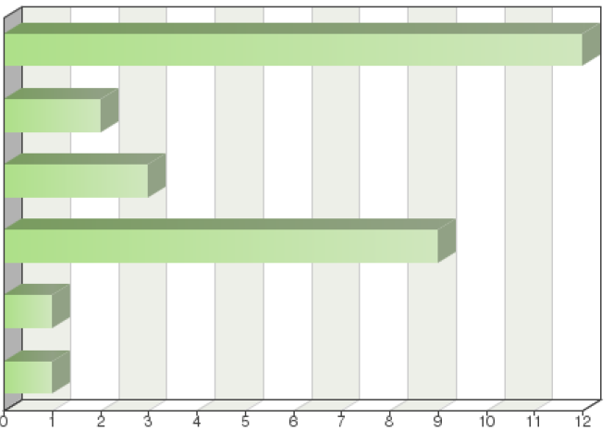
Mon service utilise les rapports DHS existants provenant de tout membre de l’UPOV, pour toute culture ou espèce
Mon service utilise les rapports DHS existants provenant de tout membre de l’UPOV, pour certaines cultures ou espèces
Mon service utilise les rapports DHS existants provenant de certains membres de l’UPOV, pour toute culture ou espèce
Mon service utilise les rapports DHS existants provenant de certains membres de l’UPOV, pour certaines cultures ou espèces
Mon service n’utilise pas de rapports DHS existants
Autre

Tableau de fréquences
Choix | Fréquence absolue | Fréquence relative en fonction du choix | Fréquence relative | Fréquence relative pondérée
Mon service utilise les rapports DHS existants provenant de tout membre de l’UPOV, pour toute culture ou espèce | 12 | 42.86% | 42.86% | 42.86%
Mon service utilise les rapports DHS existants provenant de tout membre de l’UPOV, pour certaines cultures ou espèces | 2 | 7.14% | 7.14% | 7.14%
Mon service utilise les rapports DHS existants provenant de certains membres de l’UPOV, pour toute culture ou espèce | 3 | 10.71% | 10.71% | 10.71%
Mon service utilise les rapports DHS existants provenant de certains membres de l’UPOV, pour certaines cultures ou espèces | 9 | 32.14% | 32.14% | 32.14%
Mon service n’utilise pas de rapports DHS existants | 1 | 3.57% | 3.57% | 3.57%
Autre : | 1 | 3.57% | 3.57% | 3.57%
Somme : | 28 | 100% | - | -
Sans réponse : | 0 | - | 0% | -
Total de réponses : 28

Autres (précisions)

Examen au cas par cas

Commentaires

Les conditions climatiques et de luminosité naturelle doivent être similaires aux conditions en Norvège.

Pour l’ensemble des variétés, espèces, et genres figurant dans le règlement n° 31 du Ministère de l’agriculture et de la production alimentaire de la République du Bélarus (ci-joint), les rapports DHS existants seront utilisés uniquement s’ils correspondent aux données provenant des essais DHS effectués au Bélarus.

L’existence d’un principe directeur d’examen UPOV constitue un des éléments clés permettant de se déterminer sur les espèces. Les données enregistrées dans la base de donnée GENIE constituent un élément clé permettant de prendre une décision au sujet du membre de l’UPOV.

Voir l’explication ci-dessus concernant “l’habilitation”.

Lorsque l’OAPI n’est pas en mesure d’effectuer un test DHS, il est nécessaire d’acquérir un rapport d’examen existant pour traiter sa demande.

Rapports DHS existants utilisés par mon service quand ils émanent d’un pays de l’Union européenne, pour une espèce pour laquelle le pays est accrédité par le système OAS de l’OCW, et quand le demandeur explicite son souhait de reprendre un rapport DHS existant dans ce pays.

Nous reconnaissons uniquement les offices accrédités par l’OCVV.

Question 9:
Si votre service utilise des rapports DHS existants, lesquels parmi ceux figurant ci-après sont généralement les critères à respecter aux fins d’une telle utilisation?
(cochez autant de cases que nécessaire) :

Aucun critère en particulier
Il doit s’agir du rapport DHS provenant du membre de l’UPOV sur le territoire duquel la demande a été présentée pour la première fois
Les principes directeurs d’examen de l’UPOV doivent constituer le fondement de l’examen DHS
Le service qui fournit le rapport doit utiliser la plupart des caractères examinés par votre service
Un accord écrit a été conclu avec le service qui fournit le rapport
Le service qui fournit le rapport doit utiliser un système d’assurance qualité reconnu par votre service
L’examen DHS doit se dérouler dans une certaine région en particulier
Votre service doit connaître de façon détaillée les modalités d’essai mises en place par le service qui fournit le rapport
Votre service doit avoir la possibilité de visiter le site des essais
Les essais DHS en culture doivent être effectués en respectant certaines conditions (p. ex., dans une serre)
Votre service doit connaître de façon détaillée la collection de variétés utilisée par le service qui fournit le rapport
Il doit exister une base de données commune des variétés notoirement connues
Le membre de l’UPOV qui fournit le rapport DHS doit faire preuve d’un taux d’activité de sélection suffisant
Votre service ne doit être redevable d’aucun coût (3) (le service qui fournit le rapport ne perçoit pas de frais ou le demandeur prend les frais à sa charge)
Autre
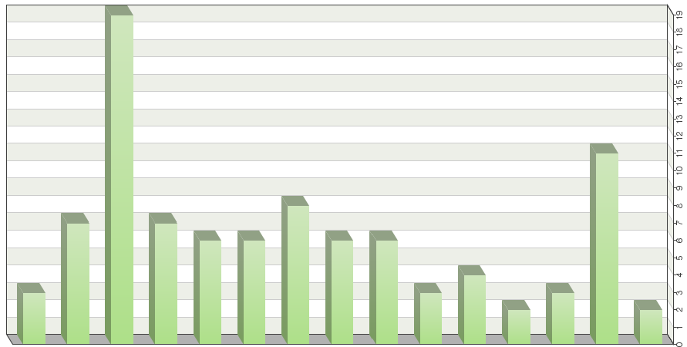

Tableau de fréquences
Choix | Fréquence absolue | Fréquence relative en fonction du choix | Fréquence relative | Fréquence relative pondérée
Aucun critère en particulier | 3 | 3.23% | 10.71% | 10.71%
Il doit s’agir du rapport DHS provenant du membre de l’UPOV sur le territoire duquel la demande a été présentée pour la première fois | 7 | 7.53% | 25% | 25%
Les principes directeurs d’examen de l’UPOV doivent constituer le fondement de l’examen DHS | 19 | 20.43% | 67.86% | 67.86%
Le service qui fournit le rapport doit utiliser la plupart des caractères examinés par votre service | 7 | 7.53% | 25% | 25%
Un accord écrit (2) a été conclu avec le service qui fournit le rapport | 6 | 6.45% | 21.43% | 21.43%
Le service qui fournit le rapport doit utiliser un système d’assurance qualité reconnu par votre service | 6 | 6.45% | 21.43% | 21.43%
L’examen DHS doit se dérouler dans une certaine région en particulier | 8 | 8.6% | 28.57% | 28.57%
Votre service doit connaître de façon détaillée les modalités d’essai mises en place par le service qui fournit le rapport | 6 | 6.45% | 21.43% | 21.43%
Votre service doit avoir la possibilité de visiter le site des essais | 6 | 6.45% | 21.43% | 21.43%
Les essais DHS en culture doivent être effectués en respectant certaines conditions (p. ex., dans une serre) | 3 | 3.23% | 10.71% | 10.71%
Votre service doit connaître de façon détaillée la collection de variétés utilisée par le service qui fournit le rapport | 4 | 4.3% | 14.29% | 14.29%
Il doit exister une base de données commune des variétés notoirement connues | 2 | 2.15% | 7.14% | 7.14%
Le membre de l’UPOV qui fournit le rapport DHS doit faire preuve d’un taux d’activité de sélection suffisant | 3 | 3.23% | 10.71% | 10.71%
Votre service ne doit être redevable d’aucun coût (3) (le service qui fournit le rapport ne perçoit pas de frais ou le demandeur prend les frais à sa charge) | 11 | 11.83% | 39.29% | 39.29%
Autre : | 2 | 2.15% | 7.14% | 7.14%
Somme : |  | 100% | - | -
Sans réponse : | 0 | - | 0% | -
Total de réponses : 28

Autres (précisions)

Examen au cas par cas

Commentaires

1. Vérifier que le service fournisseur a inclus l’ensemble des variétés notoirement connues y compris celles qui sont cultivées sur le territoire du service requérant. 2. Vérifier que les conditions climatiques et environnementales correspondent à celles du service requérant.

Habituellement, l’État membre de l’UPOV effectue également des examens conformément aux principes directeurs de l’OCVV.

D’éventuelles restrictions en fonction de la région seront couvertes par la collection variétale utilisée dans le pays dans lequel l’examen est effectué. Par ailleurs, la région est importante pour de nombreuses cultures de plein champ.

Un accord écrit avec le service fournisseur est préférable.

Il est utile d’avoir des connaissances sur les modalités d’essais DHS et les essais en culture du service fournisseur. Une liste des facteurs à prendre en compte est disponible à l’adresse suivante https://www.iponz.govt.nz/about-ip/pvr/technical-guidance/currentluse-of-foreign-test­ reports-for-dus-testing-in-new-zealand/

Le service est tenu de respecter les exigences de l’OCVV en matière d’habilitation, ce qui est vérifié par le service d’audit qualité de l’OCVV. Dans certains cas particuliers, une base de données commune se substitue aux collections de référence établies individuellement. Les informations détaillées sont contenues dans les exigences en matière d’habilitation.

Nous utilisons uniquement des données certifiées par l’OCVV, l’OCVV étant dotée d’un service d’audit qualité qui garantit les aspects mentionnés ci-dessus. Nous ne demandons pas des informations détaillées concernant les collections de référence, cependant, nous demandons, à titre de clarification, les différences existant entre des variétés similaires.

L’Institut de recherche agronomique du Panama (IDIAP) dispose de taxes établies pour l’élaboration de l’essai ou de l’étude pertinente dans le cas d’une homologation.

Question 10:
Les informations contenues dans la base de données GENIE sur l’utilisation des rapports DHS existants par votre service sont-elles complètes et exactes?
(voir http://www.upov.int/genie/fr/index.jsp)
Oui
Non (veuillez préciser)
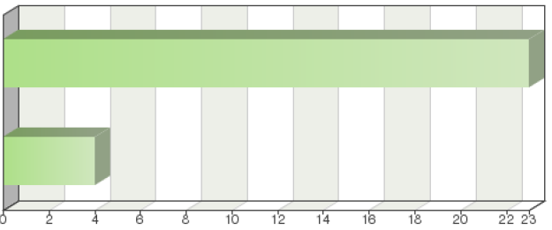

Tableau de fréquences
Choix | Fréquence absolue | Fréquence relative | Fréquence relative pondérée
Oui | 23 | 82.14% | 85.19%
Non (veuillez préciser) | 4 | 14.29% | 14.81%
Somme : | 27 | 96.43% | 100%
Sans réponse : | 1 | 3.57% | -
Total de réponses : 27

Non (précisions)

Une actualisation est nécessaire pour certaines cultures

La liste doit être actualisée avec les données de 2015 et 2016

Commentaires

Nous sommes des membres de l’Union européenne et nous collaborons avec l’OCVV.

Dans certains cas, nous utilisons les rapports DHS provenant d’autres services ou concernant d’autres cultures. Les informations sur les échanges réguliers sont complètes.

Vérifié au moins annuellement.

Beaucoup d’informations contenues dans la base de données devraient être actualisées. Elles seront actualisées dans le prochain questionnaire.

Dans les cas où l’OCVV n’est pas en mesure de trouver un service qui soit d’accord ou capable d’effectuer un examen DHS pour le compte de l’OCVV, la consultation de la base de données GENIE permet de voir lesquels sont expérimentés en la matière ainsi que les personnes à contacter.

Ne faisant pas d’examen DHS, nous ne pouvons pas confirmer si oui ou non la Base de données GENIE est complète et exacte ou non.

Modifications et mises à jour transmises autant que possible au bureau de l’UPOV en 2016

Les experts de l’institut doivent connaître la base de données.

Question 11:
Existe-t-il des mesures concrètes qui pourraient faciliter l’utilisation de rapports DHS existants par votre service?

Non
Oui (veuillez préciser)
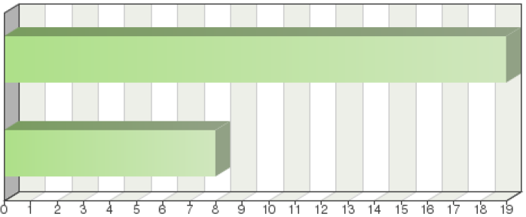

Tableau de fréquences
Choix | Fréquence absolue | Fréquence relative | Fréquence relative pondérée
Non | 19 | 67.86% | 70.37%
Oui (veuillez préciser) | 8 | 28.57% | 29.63%
Somme : | 27 | 96.43% | 100%
Sans réponse : | 1 | 3.57% | -
Total de réponses : 27

Oui (précisions)

Possibilité d’acheter des résultats d’examen DHS existants

Les rapports DHS existants devraient contenir la plupart des données nécessaires pour le formulaire “Exhibit C” des États-Unis d’Amérique.

Commentaires

Nous acceptons en général les rapports d’examens DHS des services reconnus tels que Naktuinbouw et le GEVES ou accrédités par l’OCVV sans demander d’informations complémentaires.

Il serait utile que les informations contenues dans le rapport concernant des variétés similaires et des variétés de référence ou indiquées à titre d’exemple utilisées dans le test soient disponibles. Souvent, cette section du rapport n’est pas complétée.

Dans la mesure où l’OCVV utilise uniquement des rapports DHS provenant de services d’examens habilités (sauf rares exceptions), avec lesquels des accords sur les dénominations variétales régissant la coopération et les procédures ont été conclus, toute mesure pratique visant à faciliter cet échange serait régie par cet accord.

Le système existant en Union européenne est satisfaisant. Si ce même système se développait en dehors de l’Union européenne, il y a toujours des considérations géographiques à prendre en compte, et pour la collection de référence.

Notre service effectue des recherches afin de trouver un service compétent spécialisé dans une certaine espèce.

Habilitation par l’OCVV

Il doit exister une base de données permettant d’enregistrer les différents essais réalisés.

Un accord bilatéral n’est pas nécessaire. Parfois, nous travaillons avec un mémorandum d’accord. Une meilleure connaissance de la collection variétale et des principes directeurs utilisés par le service fournisseur serait utile.

Question 12:
La situation est la suivante : aucun autre membre de l’UPOV ne dispose d’un rapport DHS sur une variété qui fait l’objet d’une demande présentée à votre service, mais votre service a connaissance d’une demande concernant la même variété présentée à un autre membre de l’UPOV, et pour laquelle un examen DHS est en cours ou en cours de préparation : Dans la situation décrite ci-dessus, afin d’éviter à votre service le besoin de procéder à un examen DHS et si le demandeur le souhaite, votre service ferait il la demande auprès de l’autre membre de l’UPOV pour qu’il fournisse le rapport DHS à la conclusion de l’examen DHS?

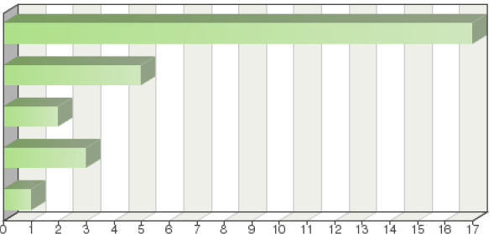
Même réponse que pour la question 8
Oui, dans tous les cas
Pour certains membres de l’UPOV, pour toute culture ou espèce
Pour certains membres de l’UPOV, pour certaines cultures ou espèces
Non. Mon service exige du demandeur qu’il fournisse toutes les informations nécessaires

Tableau de fréquences
Choix | Fréquence absolue | Fréquence relative | Fréquence relative pondérée
Même réponse que pour la question 8 | 17 | 60.71% | 60.71%
Oui, dans tous les cas | 5 | 17.86% | 17.86%
Pour certains membres de l’UPOV, pour toute culture ou espèce | 2 | 7.14% | 7.14%
Pour certains membres de l’UPOV, pour certaines cultures ou espèces | 3 | 10.71% | 10.71%
Non. Mon service exige du demandeur qu’il fournisse toutes les informations nécessaires | 1 | 3.57% | 3.57%
Somme : | 28 | 100% | 100%
Sans réponse : | 0 | 0% | -
Total de réponses : 28

Commentaires

Si un examen DHS est en cours ou sera effectué, mon service effectue ses propres examens DHS pour les espèces figurant dans la liste du règlement du Ministère susmentionnée. Pour les autres espèces non incluses dans la liste du règlement du Ministère, mon service exige du demandeur qu’il fournisse les coordonnées du service membre de l’UPOV chargé d’effectuer les essais DHS.

Voir l’explication sur l’habilitation susmentionnée.

Le rapport DHS du membre de l’UPOV constituerait une information complémentaire à l’appui des informations fournies par le demandeur. Nous demanderions au demandeur d’obtenir et de fournir ces informations.

Si le demandeur dépose une demande de droit d’obtenteur pour la première fois au Kenya et que nous n’avons pas les capacités techniques pour effectuer l’examen DHS, le Kenya se basera sur le rapport d’examen d’un service d’un État membre de l’UPOV dans lequel l’examen DHS était en cours ou planifié.

Le service peut le commander, l’acheter à des membres spécialisés dans l’élaboration d’examens DHS, les frais relatifs à l’achat de l’essai étant à la charge du demandeur.

Question 13:
Si votre service fait la demande de rapports DHS dans le cadre de la situation décrite à la question 12, lesquels parmi ceux figurant ci-après sont généralement les critères à respecter
(cochez autant de cases que nécessaire) :

Même réponse que pour la question 9 | 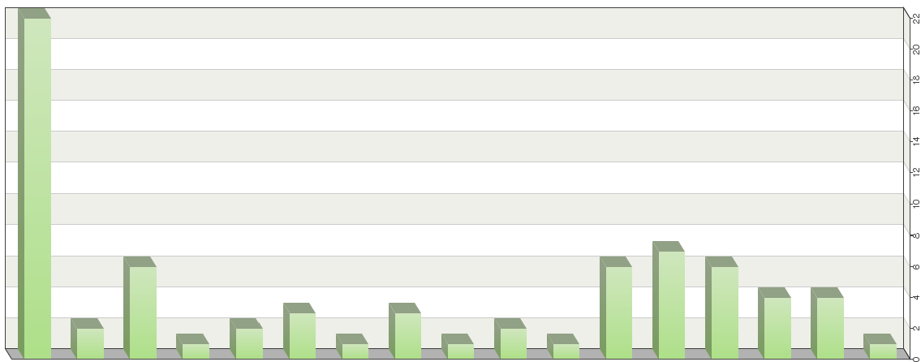
Aucun critère en particulier
Les principes directeurs d’examen de l’UPOV doivent constituer le fondement de l’examen DHS
Un accord écrit (2) a été conclu avec le service qui fournit le rapport
Le service qui fournit le rapport doit utiliser un système d’assurance qualité reconnu par votre service
L’examen DHS doit se dérouler dans une certaine région en particulier
Votre service doit connaître de façon détaillée les modalités d’essai mises en place par le service qui fournit le rapport
Votre service doit avoir la possibilité de visiter le site des essais
Les essais DHS en culture doivent être effectués en respectant certaines conditions (p. ex., dans une serre)
Votre service doit connaître de façon détaillée la collection de variétés utilisée par le service qui fournit le rapport
Il doit exister une base de données commune des variétés notoirement connues
Votre service ne doit être redevable d’aucun coût(3) (le service qui fournit le rapport ne perçoit pas de frais ou le demandeur prend les frais à sa charge)
Le service qui fournit le rapport doit fournir des rapports intérimaires
Le service qui fournit le rapport doit s’engager à achever l’examen DHS et à fournir le rapport DHS, même si la demande auprès du service qui fournit le rapport est annulée avant l’aboutissement de l’examen DHS
Le rapport DHS et la description variétale doivent être la propriété de votre service
Le service qui fournit le rapport doit accepter de mener des essais supplémentaires s’ils s’avèrent nécessaires dans le cadre de la demande concernée
Autre

Tableau de fréquences
Choix | Fréquence absolue | Fréquence relative en fonction du choix | Fréquence relative | Fréquence relative pondérée
Même réponse que pour la question 9 | 22 | 30.56% | 78.57% | 78.57%
Aucun critère en particulier | 2 | 2.78% | 7.14% | 7.14%
Les principes directeurs d’examen de l’UPOV doivent constituer le fondement de l’examen DHS | 6 | 8.33% | 21.43% | 21.43%
Un accord écrit (2) a été conclu avec le service qui fournit le rapport | 1 | 1.39% | 3.57% | 3.57%
Le service qui fournit le rapport doit utiliser un système d’assurance qualité reconnu par votre service | 2 | 2.78% | 7.14% | 7.14%
L’examen DHS doit se dérouler dans une certaine région en particulier | 3 | 4.17% | 10.71% | 10.71%
Votre service doit connaître de façon détaillée les modalités d’essai mises en place par le service qui fournit le rapport | 1 | 1.39% | 3.57% | 3.57%
Votre service doit avoir la possibilité de visiter le site des essais | 3 | 4.17% | 10.71% | 10.71%
Les essais DHS en culture doivent être effectués en respectant certaines conditions (p. ex., dans une serre) | 1 | 1.39% | 3.57% | 3.57%
Votre service doit connaître de façon détaillée la collection de variétés utilisée par le service qui fournit le rapport | 2 | 2.78% | 7.14% | 7.14%
Il doit exister une base de données commune des variétés notoirement connues | 1 | 1.39% | 3.57% | 3.57%
Votre service ne doit être redevable d’aucun coût(3) (le service qui fournit le rapport ne perçoit pas de frais ou le demandeur prend les frais à sa charge) | 6 | 8.33% | 21.43% | 21.43%
Le service qui fournit le rapport doit fournir des rapports intérimaires | 7 | 9.72% | 25% | 25%
Le service qui fournit le rapport doit s’engager à achever l’examen DHS et à fournir le rapport DHS, même si la demande auprès du service qui fournit le rapport est annulée avant l’aboutissement de l’examen DHS | 6 | 8.33% | 21.43% | 21.43%
Le rapport DHS et la description variétale doivent être la propriété de votre service | 4 | 5.56% | 14.29% | 14.29%
Le service qui fournit le rapport doit accepter de mener des essais supplémentaires s’ils s’avèrent nécessaires dans le cadre de la demande concernée | 4 | 5.56% | 14.29% | 14.29%
Autre : | 1 | 1.39% | 3.57% | 3.57%
Somme : | 72 | 100% | - | -
Sans réponse : |  | - | 0% | -
Total de réponses : 28

Commentaires

Mêmes commentaires que pour la question 12

Le service fournisseur doit fournir un rapport intérimaire uniquement s’il y a eu des problèmes dans les examens DHS les années précédentes. Le service fournisseur doit s’engager à effectuer l’examen DHS et à fournir le rapport d’examen DHS même si la demande auprès du service fournisseur est annulée avant l’aboutissement de l’examen DHS – uniquement sur demande complémentaire émanant du service demandeur (le mien).

Si un examen DHS entamé dans le cadre d’une procédure nationale est annulé, il est convenu avec le service qu’il est tenu d’informer l’OCVV et l’examen DHS reprend pour le compte de l’OCVV par le même service.

Question 14:
La situation est la suivante : aucun autre membre de l’UPOV ne dispose d’un rapport DHS sur une variété qui fait l’objet d’une demande présentée à votre service et aucune demande n’a été présentée à un autre membre de l’UPOV. Dans la situation décrite ci-dessus, votre service demanderait il à un autre membre de l’UPOV de mener l’examen DHS pour son compte?

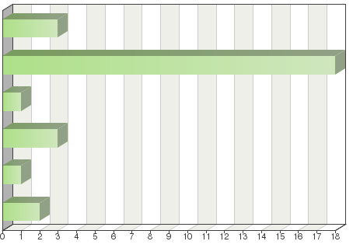
Oui, dans tous les cas
Oui, si mon service ne dispose pas des compétences requises ou ne satisfait pas aux conditions exigées afin de mener l’examen DHS
Non. Mon service procède toujours à ses propres examens DHS pour toutes les demandes
Non. Mon service exige du demandeur qu’il fournisse toutes les informations nécessaires
Non. Le demandeur doit procéder à l’examen DHS sur le territoire qui relève de mon service
Autre

Tableau de fréquences

Choix | Fréquence absolue | Fréquence relative | Fréquence relative pondérée
Oui, dans tous les cas | 3 | 10.71% | 10.71%
Oui, si mon service ne dispose pas des compétences requises ou ne satisfait pas aux conditions exigées afin de mener l’examen DHS | 18 | 64.29% | 64.29%
Non. Mon service procède toujours à ses propres examens DHS pour toutes les demandes | 1 | 3.57% | 3.57%
Non. Mon service exige du demandeur qu’il fournisse toutes les informations nécessaires | 3 | 10.71% | 10.71%
Non. Le demandeur doit procéder à l’examen DHS sur le territoire qui relève de mon service | 1 | 3.57% | 3.57%
Autre : | 2 | 7.14% | 7.14%
Somme : | 28 | 100% | 100%
Sans réponse : | 0 | 0% | -
Total de réponses : 28

Commentaires

Non. Pour les espèces et les genres figurant dans la liste du règlement du Ministère, mon service effectue les essais DHS lui-même. En ce qui concerne les autres espèces et genres non contenus dans la liste, nous demandons au demandeur de fournir toutes les informations nécessaires.

Serait considéré, cependant, à l’échelle nationale, il n’est pas de notre compétence d’obliger un obtenteur national à envoyer son matériel à l’étranger pour examen. Si l’obtenteur dispose déjà de matériel sur le territoire en question, cela favoriserait cette possibilité.

L’OCVV envoie une requête à un service habilité à traiter les espèces en question afin de lui demander de procéder à l’examen DHS pour le compte de l’OCVV.

Et si accord bilatéral existant

L’obtenteur est également autorisé à effectuer l’examen DHS par ses propres moyens si aucun pays ou institution nationale ou étrangère qualifiée ne sont disposés à le faire.

Question 15:
Si votre service demande à un autre membre de l’UPOV de mener un examen DHS pour son compte dans le cadre de la situation décrite à la question 14, lesquels parmi ceux figurant ci-après sont généralement les critères à respecter?
(cochez autant de cases que nécessaire) :

Même réponse que pour la question 13 | 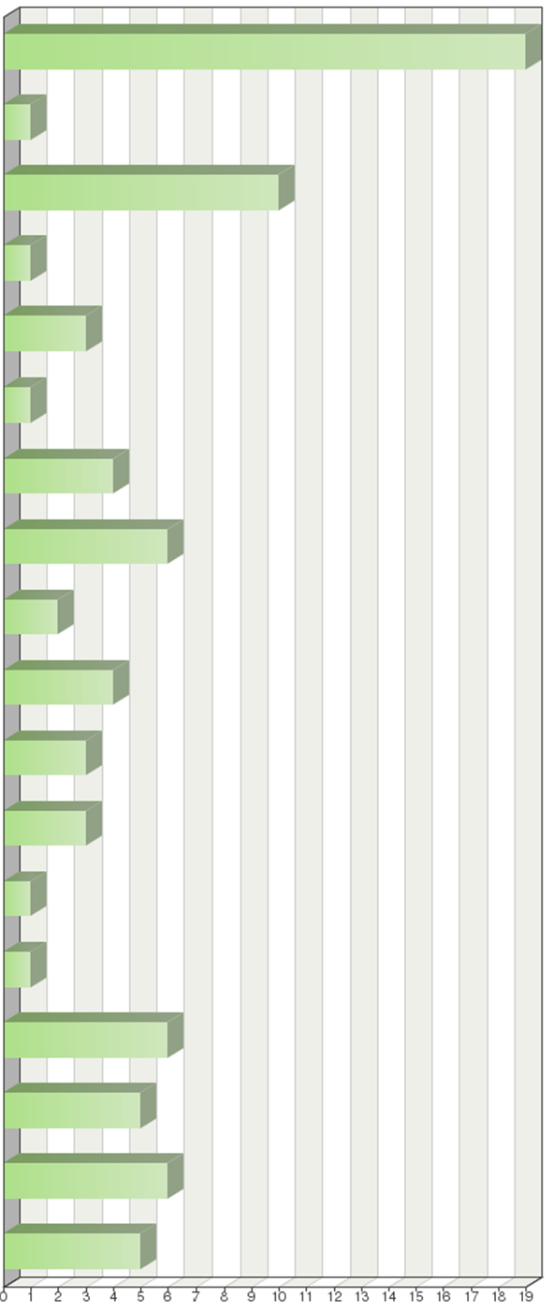
Aucun critère en particulier
Les principes directeurs d’examen de l’UPOV doivent constituer le fondement de l’examen DHS
Le service qui fournit le rapport doit utiliser la plupart des caractères examinés par votre service
Un accord écrit (2) a été conclu avec le service qui fournit le rapport
Le service qui fournit le rapport ne doit pas utiliser un système “d’examen par l’obtenteur”
Le service qui fournit le rapport doit utiliser un système d’assurance qualité reconnu par votre service
L’examen DHS doit se dérouler dans une certaine région en particulier
Votre service doit connaître de façon détaillée les modalités d’essai mises en place par le service qui fournit le rapport
Votre service doit avoir la possibilité de visiter le site des essais
Les essais DHS en culture doivent être effectués en respectant certaines conditions (p. ex., dans une serre)
Votre service doit connaître de façon détaillée la collection de variétés utilisée par le service qui fournit le rapport
Il doit exister une base de données commune des variétés notoirement connues
Le membre de l’UPOV qui fournit le rapport DHS doit faire preuve d’un taux d’activité de sélection suffisant
Votre service ne doit être redevable d’aucun coût (3) (le service qui fournit le rapport ne perçoit pas de frais ou le demandeur prend les frais à sa charge)
Le service qui fournit le rapport doit fournir des rapports intérimaires
Le rapport DHS et la description variétale doivent être la propriété de votre service
Le service qui fournit le rapport doit accepter de mener des essais supplémentaires s’ils s’avèrent nécessaires dans le cadre de la demande concernée

Tableau de fréquences
Choix | Fréquence absolue | Fréquence relative en fonction du choix | Fréquence relative | Fréquence relative pondérée
Même réponse que pour la question 13 | 19 | 23.46% | 67.86% | 67.86%
Aucun critère en particulier | 1 | 1.23% | 3.57% | 3.57%
Les principes directeurs d’examen de l’UPOV doivent constituer le fondement de l’examen DHS | 10 | 12.35% | 35.71% | 35.71%
Le service qui fournit le rapport doit utiliser la plupart des caractères examinés par votre service | 1 | 1.23% | 3.57% | 3.57%
Un accord écrit (2) a été conclu avec le service qui fournit le rapport | 3 | 3.7% | 10.71% | 10.71%
Le service qui fournit le rapport ne doit pas utiliser un système “d’examen par l’obtenteur” | 1 | 1.23% | 3.57% | 3.57%
Le service qui fournit le rapport doit utiliser un système d’assurance qualité reconnu par votre service | 4 | 4.94% | 14.29% | 14.29%
L’examen DHS doit se dérouler dans une certaine région en particulier | 6 | 7.41% | 21.43% | 21.43%
Votre service doit connaître de façon détaillée les modalités d’essai mises en place par le service qui fournit le rapport | 2 | 2.47% | 7.14% | 7.14%
Votre service doit avoir la possibilité de visiter le site des essais | 4 | 4.94% | 14.29% | 14.29%
Les essais DHS en culture doivent être effectués en respectant certaines conditions (p. ex., dans une serre) | 3 | 3.7% | 10.71% | 10.71%
Votre service doit connaître de façon détaillée la collection de variétés utilisée par le service qui fournit le rapport | 3 | 3.7% | 10.71% | 10.71%
Il doit exister une base de données commune des variétés notoirement connues | 1 | 1.23% | 3.57% | 3.57%
Le membre de l’UPOV qui fournit le rapport DHS doit faire preuve d’un taux d’activité de sélection suffisant | 1 | 1.23% | 3.57% | 3.57%
Votre service ne doit être redevable d’aucun coût (3) (le service qui fournit le rapport ne perçoit pas de frais ou le demandeur prend les frais à sa charge) | 6 | 7.41% | 21.43% | 21.43%
Le service qui fournit le rapport doit fournir des rapports intérimaires | 5 | 6.17% | 17.86% | 17.86%
Le rapport DHS et la description variétale doivent être la propriété de votre service | 6 | 7.41% | 21.43% | 21.43%
Le service qui fournit le rapport doit accepter de mener des essais supplémentaires s’ils s’avèrent nécessaires dans le cadre de la demande concernée | 5 | 6.17% | 17.86% | 17.86%
Somme : | 81 | 100% | - | -
Sans réponse : | 0 | - | 0% | -
Total de réponses : 28

Commentaires

Mêmes commentaires que pour la question 14

L’un des facteurs à prendre en compte pour les examens effectués à l’étranger concerne la sécurité du matériel végétal de l’obtenteur sur le territoire étranger. Si l’obtenteur n’a pas l’intention de le protéger sur le territoire en question, il est possible qu’il ne désire pas y envoyer son matériel, et le Service des obtentions végétales ne jouit pas de la compétence légale pour obliger l’obtenteur à le faire.

L’examen DHS doit être effectué sur la base d’un protocole technique de l’OCVV; s’il n’existe pas, sur la base des principes directeurs de l’UPOV, mais en tenant compte de TOUTES les caractéristiques (pas uniquement* le minimum); si aucun principe directeur d’examen de l’UPOV n’existe, sur la base d’un protocole technique national dont il a été convenu avec l’OCVV.

Question 16:
Les informations contenues dans la base de données GENIE sur les demandes d’examen DHS faites par votre service sont-elles complètes et exactes?
(voir http://www.upov.int/genie/fr/index.jsp)
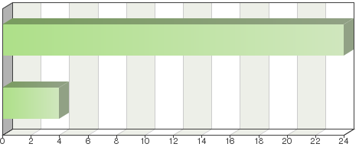

Oui
Non (veuillez préciser)

Tableau de fréquences
Choix | Fréquence absolue | Fréquence relative | Fréquence relative pondérée
Oui | 24 | 85.71% |  | 85.71%
Non (veuillez préciser) | 4 | 14.29% |  | 14.29%
Somme : | 28 | 100% |  | 100%
Sans réponse : | 0 | 0% |  | -
Total de réponses : 28

Non (précisions)

Une actualisation est nécessaire pour certaines cultures

Voir la réponse à la question 10

La liste doit être actualisée avec les données de 2015 et 2016

Commentaires

Une information incorrecte sera corrigée dans le prochain questionnaire.

Nous utilisons la base de données GENIE uniquement si nous ne disposons pas des capacités en matière d’examen DHS pour l’espèce en question dans l’Union européenne et dans les cas où aucun examen technique préalable n’a été effectué pour la variété en question. Dans de tels cas, l’information est exacte.

Question 17:
Votre service accepterait il de recevoir un rapport DHS provenant d’un autre membre de l’UPOV par l’intermédiaire du demandeur
(en supposant qu’il réponde aux conditions en ce qui concerne tous les autres points)?

Oui
Non
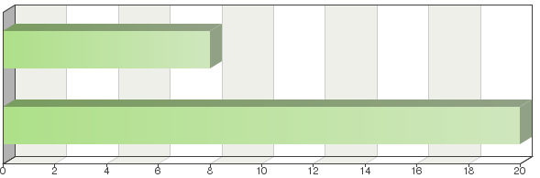

Tableau de fréquences
Choix | Fréquence absolue | Fréquence relative | Fréquence relative pondérée
Oui | 8 | 28.57% | 28.57%
Non | 20 | 71.43% | 71.43%
Somme : | 28 | 100% | 100%
Sans réponse : | 0 | 0% | -
Total de réponses : 28

Commentaires

Notre service préfère se procurer les examens DHS directement auprès des services compétents afin d’éviter toute violation ou production de faux documents

Non, nous demandons une copie du rapport DHS au service qui a effectué l’examen DHS

Notre service demande les rapports DHS directement au service membre de l’UPOV responsable des essais DHS.

Nous sommes d’avis que la coopération doit reposer sur une relation entre les services, pas avec l’obtenteur.

Le rapport sera commandé à l’office d’examen DHS.

L’OCVV n’échange de rapports d’examens DHS qu’entre services.

II n’est pas permis à l’obtenteur d’organiser les tests DHS.

Si le rapport DHS original et la description variétale sont joints.

À condition qu’il provienne d’un service accrédité par l’OCVV.

C’est le service du Kenya qui écrit à un service (déterminé) qui est un membre de l’UPOV afin de lui demander les rapports d’examens.

L’expérience montre que l’information est plus fiable lorsque la communication est établie entre services.

Question 18:
Si votre service accepte un rapport DHS provenant d’un autre membre de l’UPOV, de quelle façon la taxe est-elle payée?

Votre service verse la taxe à l’autre membre de l’UPOV
Votre service exige du demandeur qu’il verse la taxe à l’autre membre de l’UPOV
Autre
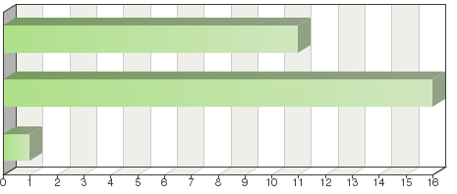

Tableau de fréquences
Choix | Fréquence absolue | Fréquence relative | Fréquence relative pondérée
Votre service verse la taxe à l’autre membre de l’UPOV | 11 | 39.29% | 39.29%
Votre service exige du demandeur qu’il verse la taxe à l’autre membre de l’UPOV | 16 | 57.14% | 57.14%
Autre : | 1 | 3.57% | 3.57%
Somme : | 28 | 100% | 100%
Sans réponse : | 0 | 0% | -
Total de réponses : 28

Autres (précisions)

(non utilisé)

Commentaires

Le demandeur doit nous rembourser les frais que nous avons encourus.

Mon service exige que le demandeur paie la taxe à l’autre membre de l’UPOV, sauf accord administratif établissant qu’il est procédé autrement.

La première option constitue une situation standard. La deuxième option s’applique à des situations spécifiques, notamment lorsque le service acquéreur se trouve sur un autre continent.

Question 19:
Existe-t-il des mesures concrètes qui pourraient faciliter les demandes d’examen DHS auprès d’autres membres de l’UPOV par votre service?

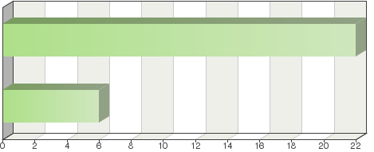
Non
Oui (veuillez préciser)

Tableau de fréquences
Choix | Fréquence absolue | Fréquence relative | Fréquence relative pondérée
Non | 22 | 78.57% | 78.57%
Oui (veuillez préciser) | 6 | 21.43% | 21.43%
Somme : | 28 | 100% | 100%
Sans réponse : | 0 | 0% | -
Total de réponses : 28

Oui (précisions)

La possibilité d’acheter les résultats de tests à un prix forfaitaire

Commentaires

La demande de rapport type actuelle de l’UPOV convient.

Notre bureau formule les demandes d’examen aux services compétents respectifs en fonction de l’expérience de chaque pays pour une espèce déterminée. En outre, à titre de mesure pratique, il est suggéré qu’une base de données soit mise en place à l’échelle de l’ensemble des pays membres de l’UPOV afin que chaque pays mette à disposition les informations issues d’examens déjà effectués.

Uniquement s’il provient d’un service accrédité par l’OCVV.

Les procédures existantes sont faciles à suivre et les canaux de transmission sont suffisants et efficaces.

En l’absence d’accord bilatéral, nous préférons travailler dans le cadre d’un mémorandum d’accord. Toutefois, cela n’est pas (non plus) une obligation.

Question 20:
Veuillez donner des précisions concernant la fourniture de rapports DHS existants par votre service à d’autres membres de l’UPOV :
Mon service fournit des rapports DHS existants à tout membre de l’UPOV, pour toute culture ou espèce
Mon service fournit des rapports DHS existants à tout membre de l’UPOV, pour certaines cultures ou espèces
Mon service ne fournit pas de rapports DHS existants à d’autres membres de l’UPOV
Autre
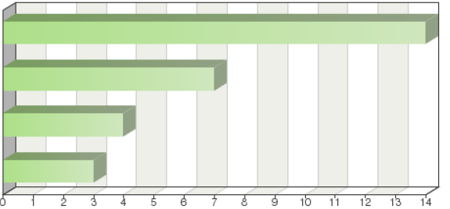

Tableau de fréquences
Choix | Fréquence absolue | Fréquence relative | Fréquence relative pondérée
Mon service fournit des rapports DHS existants à tout membre de l’UPOV, pour toute culture ou espèce | 14 | 50% | 50%
Mon service fournit des rapports DHS existants à tout membre de l’UPOV, pour certaines cultures ou espèces | 7 | 25% | 25%
Mon service ne fournit pas de rapports DHS existants à d’autres membres de l’UPOV | 4 | 14.29% | 14.29%
Autre : | 3 | 10.71% | 10.71%
Somme : | 28 | 100% | 100%
Sans réponse : | 0 | 0% | -
Total de réponses : 28

Autres (précisions)

N’effectue pas d’examen DHS

Commentaires

Nous fournissons les rapports DHS existants pour autant que quelqu’un paie.

Il est de la responsabilité du service récepteur de déterminer si les conditions d’examen sont appropriées au regard de leurs exigences.

Les cultures sélectionnées sont celles qui sont mentionnées dans la liste du règlement du Ministère susmentionnée.

L’OCVV fournit des rapports d’examens techniques à tout service national chargé d’octroyer les droits d’obtenteur qui en fait la demande (même s’il n’est pas un membre UPOV)

Mon service n’effectue pas de recherche, mais travaille avec des centres de recherches agrées.

Notre pays commence à effectuer des examens DHS, c’est pourquoi il n’a fourni encore aucun examen DHS à un autre service membre de l’UPOV.

Notre service n’effectue pas d’examens DHS depuis 2012

Le Royaume-Uni est un service accrédité par l’OCVV.

Mon service peut uniquement fournir les rapports d’examens DHS faisant l’objet d’une demande à d’autres États membres de l’UPOV pour les espèces pour lesquelles nous disposons des capacités et des connaissances techniques nécessaires à mener un examen DHS.

Le service de mon pays exige que les demandeurs fournissent les rapports DHS, ce qui limite par conséquent la fourniture des rapports en question à d’autres services.

Notre service d’effectue pas d’examens DHS, c’est pourquoi elle ne peut en fournir à personne.

Le service est disposé à fournir le rapport DHS si un pays membre en fait la demande, pour autant que cela concerne les cultures pour lesquelles l’essai a été effectué.

À ce jour, aucun rapport DHS n’a été demandé

Question 21:
Si votre service fournit des rapports DHS existants, lesquels parmi ceux qui figurent ci-après sont les critères pris en compte dans la décision de fournir des rapports DHS existants
(cochez autant de cases que nécessaire) :
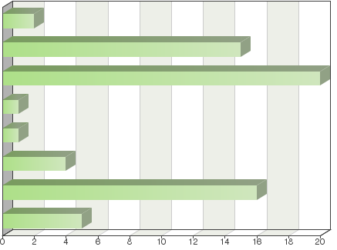
Aucun critère en particulier
Votre service reste propriétaire du rapport DHS et de la description variétale
Le service de l’autre membre de l’UPOV doit présenter la demande à votre service
Un accord écrit a été conclu avec le service qui reçoit le rapport
Le membre de l’UPOV qui reçoit le rapport doit être situé dans une certaine région en particulier
Il existe des usages et des pratiques établies au cours de nombreuses années en matière de fourniture de rapports
Une taxe doit être versée pour la fourniture de rapports DHS
Autre

Tableau de fréquences
Choix | Fréquence absolue | Fréquence relative en fonction du choix | Fréquence relative | Fréquence relative pondérée
Aucun critère en particulier | 2 | 3.12% | 7.14% | 7.14%
Votre service reste propriétaire du rapport DHS et de la description variétale | 15 | 23.44% | 53.57% | 53.57%
Le service de l’autre membre de l’UPOV doit présenter la demande à votre service | 20 | 31.25% | 71.43% | 71.43%
Un accord écrit a été conclu avec le service qui reçoit le rapport | 1 | 1.56% | 3.57% | 3.57%
Le membre de l’UPOV qui reçoit le rapport doit être situé dans une certaine région en particulier | 1 | 1.56% | 3.57% | 3.57%
Il existe des usages et des pratiques établies au cours de nombreuses années en matière de fourniture de rapports | 4 | 6.25% | 14.29% | 14.29%
Une taxe doit être versée pour la fourniture de rapports DHS | 16 | 25% | 57.14% | 57.14%
Autre : | 5 | 7.81% | 17.86% | 17.86%
Somme : | 64 | 100% | - | -
Sans réponse : | 0 | - | 0% | -
Total de réponses : 28

Autres (précisions)

L’OAPI n’est pas un centre de recherche.

Elle ne fournit pas de rapports DHS

Elle n’effectue pas d’examens DHS

(Non applicable)

Commentaires

Voir également la remarque sur la question 20

Un accord écrit avec le service receveur est préférable.

Notre pays n’a fourni encore aucun examen DHS, toutefois, il serait important de maintenir une coopération en matière d’examen de futurs rapports que notre pays pourrait émettre.

Le service de mon pays exige que les demandeurs fournissent les rapports DHS, ce qui limite par conséquent la fourniture des rapports en question à d’autres services.

Question 22:
Les informations contenues dans la base de données GENIE sur la fourniture de rapports DHS existants par votre service sont-elles complètes et exactes?
(voir http://www.upov.int/genie/fr/index.jsp)

Oui
Non (veuillez préciser)

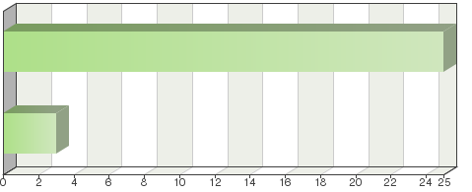

Tableau de fréquences
Choix | Fréquence absolue |  | Fréquence relative |  | Fréquence relative pondérée
Oui | 25 | 89.29% |  | 89.29%
Non (veuillez préciser) | 3 | 10.71% |  | 10.71%
Somme : | 28 | 100% |  | 100%
Sans réponse : | 0 | 0% |  | -
Total de réponses : 28

Non (précisions)

Une actualisation est nécessaire pour certaines cultures

La liste doit être actualisée avec les données de 2015 et 2016

Commentaires

Beaucoup d’informations contenues dans la base de données devraient être actualisées. Elles seront actualisées dans le prochain questionnaire.

Nous fournissons à l’UPOV toute la liste d’espèces qui font l’objet d’un contrat avec les services d’examen, bien que pour certaines espèces nous n’ayons pas encore reçu de demande.

Question 23:
Existe-t-il des mesures concrètes qui pourraient faciliter la fourniture de rapports DHS existants par votre service?

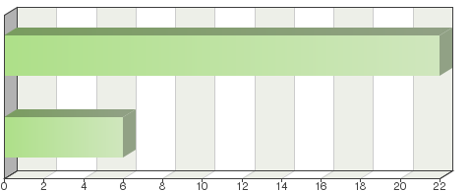
Non
Oui (veuillez préciser)

Tableau de fréquences
Choix | Fréquence absolue | Fréquence relative | Fréquence relative pondérée
Non | 22 | 78.57% | 78.57%
Oui (veuillez préciser) | 6 | 21.43% | 21.43%
Somme : | 28 | 100% | 100%
Sans réponse : | 0 | 0% | -
Total de réponses : 28

Oui (précisions)

La possibilité d’acheter des résultats d’examens DHS.

Commentaires

Vérifier que la demande provient du service et que des informations adéquates (formulaire type de demande UPOV) sont fournies

N’effectue pas d’examen DHS

Un accord bilatéral n’est pas nécessaire; parfois, il existe un mémorandum d’accord.

Question 24:
La situation est la suivante : un rapport DHS n’a pas encore été établi par votre service pour une variété qui fait l’objet d’une demande présentée à votre service; toutefois, votre service conduit ou se prépare à mener un examen DHS. Dans le cadre de la situation décrite ci-dessus, votre service accepterait il, à l’avance, de fournir le rapport DHS à un autre membre de l’UPOV à l’issue de l’examen DHS?
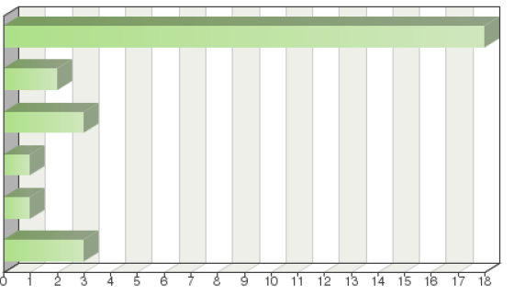
Même réponse que pour la question 20
Oui, dans tous les cas
Pour tout membre de l’UPOV, pour certaines cultures
Pour certains membres de l’UPOV, pour toute culture ou espèce
Non
Autre

Tableau de fréquences
Choix | Fréquence absolue | Fréquence relative | Fréquence relative pondérée
Même réponse que pour la question 20 | 18 | 64.29% | 64.29%
Oui, dans tous les cas | 2 | 7.14% | 7.14%
Pour tout membre de l’UPOV, pour certaines cultures | 3 | 10.71% | 10.71%
Pour certains membres de l’UPOV, pour toute culture ou espèce | 1 | 3.57% | 3.57%
Non | 1 | 3.57% | 3.57%
Autre : | 3 | 10.71% | 10.71%
Somme : | 28 | 100% | 100%
Sans réponse : | 0 | 0% | -
Total de réponses : 28

Autres (précisions)

L’OAPI n’est pas un centre de recherche.

Notre service n’effectue pas d’examens DHS depuis 2012

N’effectue pas d’examens DHS

Commentaires

Nous n’effectuons plus d’examen DHS pour aucune espèce
Mêmes commentaires que pour la question 20
Nous sommes convenus à l’avance de fournir le rapport DHS à un autre membre UPOV à l’issue de l’examen DHS uniquement dans les cas où l’examen DHS est déjà entamé.
Pour toute culture pour laquelle l’examen DHS a été effectué par un service habilité.
Notre service n’effectue pas d’examens DHS depuis 2012
Uniquement avec un service habilité auprès de l’OCVV.
Question 25:
Si votre service fournit des rapports d’examen DHS dans le cadre de la situation décrite à la question 24, lesquels parmi ceux figurant ci-après sont généralement les critères à respecter?
(cochez autant de cases que nécessaire) :
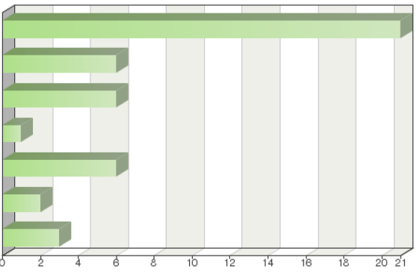
Même réponse que pour la question 21
Votre service reste propriétaire du rapport DHS et de la description variétale
Le service de l’autre membre de l’UPOV doit présenter la demande à votre service
Il existe des usages et des pratiques établies au cours de nombreuses années en matière de fourniture de rapports
Une taxe doit être versée pour la fourniture de rapports DHS
Une taxe doit être versée afin de couvrir le coût de l’examen DHS
Autre

Tableau de fréquences
Choix | Fréquence absolue | Fréquence relative en fonction du choix | Fréquence relative | Fréquence relative pondérée
Même réponse que pour la question 21 | 21 | 46.67% | 75% | 75%
Votre service reste propriétaire du rapport DHS et de la description variétale | 6 | 13.33% | 21.43% | 21.43%
Le service de l’autre membre de l’UPOV doit présenter la demande à votre service | 6 | 13.33% | 21.43% | 21.43%
Il existe des usages et des pratiques établies au cours de nombreuses années en matière de fourniture de rapports | 1 | 2.22% | 3.57% | 3.57%
Une taxe doit être versée pour la fourniture de rapports DHS | 6 | 13.33% | 21.43% | 21.43%
Une taxe doit être versée afin de couvrir le coût de l’examen DHS | 2 | 4.44% | 7.14% | 7.14%
Autre : | 3 | 6.67% | 10.71% | 10.71%
Somme : | 45 | 100% | - | -
Sans réponse : | 0 | - | 0% | -
Total de réponses : 28

Autres (précisions)

Notre service n’effectue pas d’examens DHS depuis 2012

N’effectue pas d’examens DHS

Commentaires

Voir la question 24
L’obtenteur paie l’examen
Mêmes commentaires que pour la question 24
Notre service n’effectue pas d’examens DHS depuis 2012
Uniquement avec un service habilité auprès de l’OCVV.
Question 26:
Dans le cadre de la situation décrite à la question 24, votre service accepterait il, à l’avance, de conduire à bien un examen DHS et de fournir un rapport DHS à un autre membre de l’UPOV, même si la demande est annulée sur votre territoire avant l’aboutissement de l’examen DHS?

Même réponse que pour la question 20
Oui, dans tous les cas
Pour tout membre de l’UPOV, pour certaines cultures
Pour certains membres de l’UPOV, pour certaines cultures ou espèces
Non
Autre
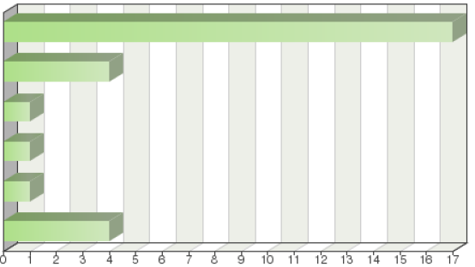

Tableau de fréquences
Choix | Fréquence absolue | Fréquence relative |  | Fréquence relative pondérée
Même réponse que pour la question 20 | 17 | 60.71% | 60.71%
Oui, dans tous les cas | 4 | 14.29% | 14.29%
Pour tout membre de l’UPOV, pour certaines cultures | 1 | 3.57% | 3.57%
Pour certains membres de l’UPOV, pour certaines cultures ou espèces | 1 | 3.57% | 3.57%
Non | 1 | 3.57% | 3.57%
Autre : | 4 | 14.29% | 14.29%
Somme : | 28 | 100% | 100%
Sans réponse : | 0 | 0% | -
Total de réponses : 28

Autres (précisions)

Notre service n’effectue pas d’examens DHS depuis 2012

N’effectue pas d’examens DHS

Commentaires

Voir la question 24
Si l’obtenteur retire sa demande d’examen, aucun rapport DHS ne sera établi.
Mon service procède aux examens DHS uniquement sur la base d’une demande complémentaire du service demandeur.
Cela est très théorique et nécessite des discussions : uniquement pour les services habilités, dans les cas où l’examen DHS devrait être poursuivi sur la base d’une procédure nationale et à leur demande.
Notre service n’effectue pas d’examens DHS depuis 2012.
Question 27:
Si votre service effectue des examens DHS dans le cadre de la situation décrite à la question 26, lesquels parmi ceux figurant ci-après sont généralement les critères à respecter?
(cochez autant de cases que nécessaire) :

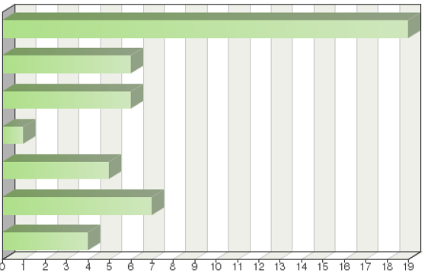
Même réponse que pour la question 21
Votre service reste propriétaire du rapport DHS et de la description variétale
Le service de l’autre membre de l’UPOV doit présenter la demande à votre service
Un accord écrit a été conclu avec le service qui reçoit le rapport
Une taxe doit être versée pour la fourniture de rapports DHS
Une taxe doit être versée afin de couvrir le coût de l’examen DHS
Autre

Tableau de fréquences
Choix | Fréquence absolue | Fréquence relative en fonction du choix | Fréquence relative | Fréquence relative pondérée
Même réponse que pour la question 21 | 19 | 39.58% | 67.86% | 67.86%
Votre service reste propriétaire du rapport DHS et de la description variétale | 6 | 12.5% | 21.43% | 21.43%
Le service de l’autre membre de l’UPOV doit présenter la demande à votre service | 6 | 12.5% | 21.43% | 21.43%
Un accord écrit a été conclu avec le service qui reçoit le rapport | 1 | 2.08% | 3.57% | 3.57%
Une taxe doit être versée pour la fourniture de rapports DHS | 5 | 10.42% | 17.86% | 17.86%
Une taxe doit être versée afin de couvrir le coût de l’examen DHS | 7 | 14.58% | 25% | 25%
Autre : | 4 | 8.33% | 14.29% | 14.29%
Somme : | 48 | 100% | - | -
Sans réponse : | 0 | - | 0% | -
Total de réponses : 28

Autres (précisions)

Notre service n’effectue pas d’examens DHS depuis 2012

N’effectue pas d’examens DHS

Commentaires

Voir la question 24
La demande d’examen DHS sera retirée.
Mêmes commentaires que pour la question 20
Comme ci-dessus, plutôt théorique
Notre service n’effectue pas d’examens DHS depuis 2012
Question 28:
Si votre service n’a pas reçu de demande pour une variété donnée, mais dispose des compétences requises et satisfait aux conditions exigées afin de conduire l’examen DHS, votre service accepterait-il de conduire un examen DHS pour le compte d’un autre membre de l’UPOV, à sa demande?
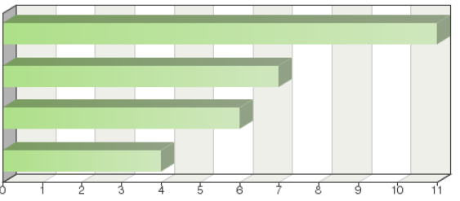
Même réponse que pour la question 20
Pour tout membre de l’UPOV, pour certaines cultures ou espèces
Non
Autre

Tableau de fréquences
Choix | Fréquence absolue | Fréquence relative | Fréquence relative pondérée
Même réponse que pour la question 20 | 11 | 39.29% | 39.29%
Pour tout membre de l’UPOV, pour certaines cultures ou espèces | 7 | 25% | 25%
Non | 6 | 21.43% | 21.43%
Autre : | 4 | 14.29% | 14.29%
Somme : | 28 | 100% | 100%
Sans réponse : | 0 | 0% | -
Total de réponses : 28

Autres (précisions)

Voir les commentaires

N’effectue pas d’examens DHS

Commentaires

Nous n’effectuons pas d’examens DHS, pour aucune espèce.
Nous effectuons l’examen pour le compte d’un autre service si notre collection variétale et nos conditions de culture conviennent pour la variété en question et si nous avons les capacités nécessaires pour effectuer le test.
Mêmes commentaires que pour la question 20
Uniquement pour les espèces pour lesquelles l’examen DHS est effectué régulièrement ou pour lesquelles nous avons reçu davantage de demandes pour l’examen technique DHS. Nous essayons d’éviter les examens DHS avec peu de variétés candidates qui ne font pas l’objet de notre demande.
Oui, mais cela dépendrait de la présence de matériel végétal de la variété candidate en Nouvelle-Zélande. L’importation de matériel végétal peut être très complexe, longue et coûteuse et le Service des obtentions végétales ne joue aucun rôle en matière de politiques d’importation ou de leur gestion.
En principe, nous effectuons des examens DHS pour tous les membres de l’UPOV pour les espèces que nous testons, mais uniquement pour les variétés qui sont adaptées à nos conditions de culture.
L’OCVV conseillerait au service demandeur de contacter directement l’un de ses services habilités afin d’organiser l’examen DHS bilatéralement entre eux.
Actuellement, le service de mon pays mène des essais afin d’obtenir les rapports DHS de certaines cultures et de les transmettre à l’OCVV.
Nous avons dû analyser la situation en détail.

Question 29:
Si votre service conduit des examens DHS pour le compte de membres de l’UPOV sur des variétés pour lesquelles il n’a pas reçu de demande, lesquels parmi ceux figurant ci-après sont généralement les critères à respecter
(cochez autant de cases que nécessaire) :
Même réponse que pour la question 21
Aucun critère en particulier
Votre service reste propriétaire du rapport DHS et de la description variétale
Le service de l’autre membre de l’UPOV doit présenter la demande à votre service
Un accord écrit a été conclu avec le service qui reçoit le rapport
Il existe des usages et des pratiques établies au cours de nombreuses années en matière de fourniture de rapports
Une taxe doit être versée pour la fourniture de rapports DHS
Une taxe doit être versée afin de couvrir le coût de l’examen DHS
Autre

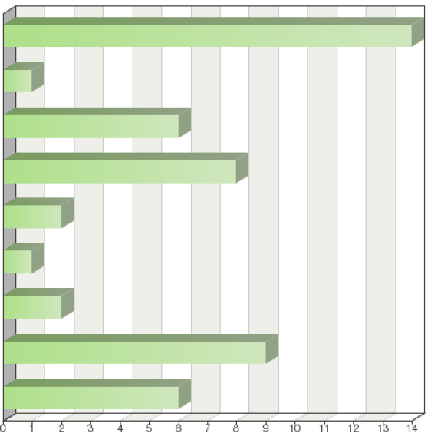

Tableau de fréquences
Choix | Fréquence absolue | Fréquence relative en fonction du choix | Fréquence relative | Fréquence relative pondérée
Même réponse que pour la question 21 | 14 | 28.57% | 50% | 50%
Aucun critère en particulier | 1 | 2.04% | 3.57% | 3.57%
Votre service reste propriétaire du rapport DHS et de la description variétale | 6 | 12.24% | 21.43% | 21.43%
Le service de l’autre membre de l’UPOV doit présenter la demande à votre service | 8 | 16.33% | 28.57% | 28.57%
Un accord écrit a été conclu avec le service qui reçoit le rapport | 2 | 4.08% | 7.14% | 7.14%
Il existe des usages et des pratiques établies au cours de nombreuses années en matière de fourniture de rapports | 1 | 2.04% | 3.57% | 3.57%
Une taxe doit être versée pour la fourniture de rapports DHS | 2 | 4.08% | 7.14% | 7.14%
Une taxe doit être versée afin de couvrir le coût de l’examen DHS | 9 | 18.37% | 32.14% | 32.14%
Autre : | 6 | 12.24% | 21.43% | 21.43%
Somme : | 49 | 100% | - | -
Sans réponse : | 0 | - | 0% | -
Total de réponses : 28

Autres (précisions)

Non applicable

Notre service n’effectue pas d’examens DHS depuis 2012

N’effectue pas d’examens DHS

Commentaires

Nous n’effectuons pas d’examens DHS pour aucune espèce

Il y a toujours eu une demande.

Mêmes commentaires que pour la question 20

Cela dépend de la disponibilité du matériel végétal à l’échelle nationale. L’importation allongerait considérablement le temps nécessaire à l’examen.

Notre service n’effectue pas d’examens DHS depuis 2012

Question 30:
Les informations contenues dans la base de données GENIE sur la conduite d’examens DHS et la fourniture de rapports DHS par votre service pour le compte d’autres membres de l’UPOV sont-elles complètes et exactes?
(voir http://www.upov.int/genie/fr/index.jsp)

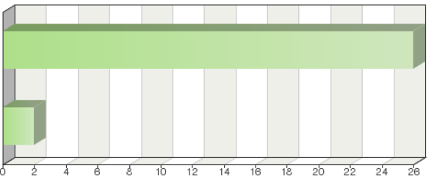

Oui
Non (veuillez préciser)

Tableau de fréquences
Choix | Fréquence absolue | Fréquence relative | Fréquence relative pondérée
Oui | 26 | 92.86% | 92.86%
Non (veuillez préciser) | 2 | 7.14% | 7.14%
Somme : | 28 | 100% | 100%
Sans réponse : | 0 | 0% | -
Total de réponses : 28

Non (précisions)

Cette section doit être actualisée

Commentaires

Une information contenue dans la base de données devrait être actualisée. Elle sera actualisée dans le prochain questionnaire.

Voir le commentaire n°28

Question 31:
Existe-t-il des mesures concrètes qui pourraient faciliter la conduite d’examens DHS par votre service pour le compte d’autres membres de l’UPOV?

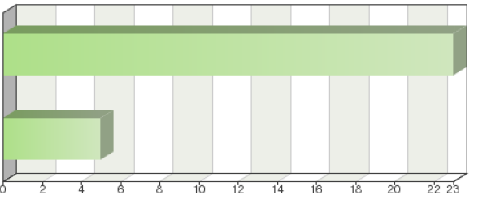

Non
Oui (veuillez préciser)

Tableau de fréquences
Choix | Fréquence absolue | Fréquence relative | Fréquence relative pondérée
Non | 23 | 82.14% | 82.14%
Oui (veuillez préciser) | 5 | 17.86% | 17.86%
Somme : | 28 | 100% | 100%
Sans réponse : | 0 | 0% | -
Total de réponses : 28

Commentaires

Nous effectuons des examens DHS uniquement pour la betterave sucrière, les lignées endogames (brevetées) et les espèces hybrides.

Un accord bilatéral n’est pas obligatoire. Parfois il existe un mémorandum d’accord.

Question 32:
Veuillez donner des précisions concernant les restrictions qui s’appliquent à l’utilisation des rapports DHS que vous fournissez au service d’un autre membre de l’UPOV
(cochez autant de cases que nécessaire) :
Il n’existe aucune restriction
L’utilisation du rapport DHS est strictement limitée à l’examen dans le cadre d’une demande par l’autre service
Le rapport DHS et la description variétale ne doivent pas être publiés
Le rapport DHS ne doit pas être publié, mais la description variétale et d’autres informations peuvent être publiées
Autre
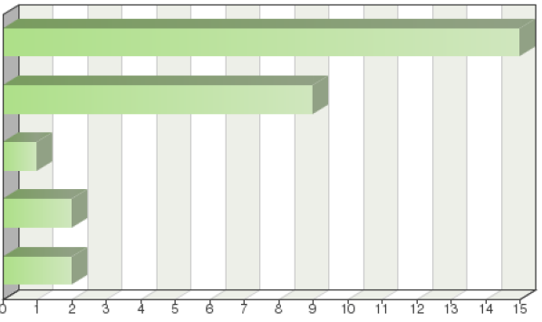

Tableau de fréquences
Choix | Fréquence absolue | Fréquence relative en fonction du choix | Fréquence relative |  | Fréquence relative pondérée
Il n’existe aucune restriction | 15 | 51.72% |  | 53.57% |  | 53.57%
L’utilisation du rapport DHS est strictement limitée à l’examen dans le cadre d’une demande par l’autre service | 9 | 31.03% |  | 32.14% |  | 32.14%
Le rapport DHS et la description variétale ne doivent pas être publiés | 1 | 3.45% |  | 3.57% |  | 3.57%
Le rapport DHS ne doit pas être publié, mais la description variétale et d’autres informations peuvent être publiées | 2 | 6.9% |  | 7.14% |  | 7.14%
Autre : | 2 | 6.9% |  | 7.14% |  | 7.14%
Somme : | 29 | 100% |  | - |  | -
Sans réponse : | 0 | - |  | 0% |  | -
Total de réponses : 28

Autres (précisions)

L’OAPI ne fournit pas de rapport DHS

Non applicable car nous n’effectuons pas d’examens DHS

Question 33:
Votre service accepterait il de fournir le rapport DHS au demandeur aux fins d’une demande auprès d’un autre membre de l’UPOV?

Oui, sans aucune condition
Oui, sous certaines conditions (veuillez préciser dans les commentaires ci-dessous)
Non
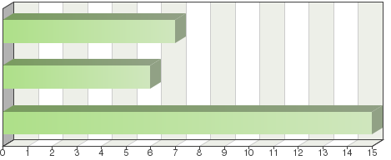

Tableau de fréquences
Choix | Fréquence absolue | Fréquence relative |  | Fréquence relative pondérée
Oui, sans aucune condition | 7 |  | 25% |  | 25%
Oui, sous certaines conditions (veuillez préciser dans les commentaires ci-dessous) | 6 |  | 21.43% |  | 21.43%
Non | 15 |  | 53.57% |  | 53.57%
Somme : | 28 |  | 100% |  | 100%
Sans réponse : | 0 |  | 0% |  | -
Total de réponses : 28

Commentaires

Lorsqu’un demandeur a besoin des résultats de l’examen DHS, il ou elle doit tout d’abord présenter une requête officielle à notre service pour sa demande.

La requête doit émaner d’un autre membre de l’UPOV ou de l’OCVV.

Le demandeur doit payer une taxe.

Mon service fournira le rapport DHS au demandeur si un autre service membre de l’UPOV en fait la demande officielle auprès de mon service.

Une description variétale peut être fournie, mais pas un rapport d’examen DHS.

L’OCVV conseillerait au demandeur de demander au service de contacter directement l’OCVV. L’OCVV échange des rapports uniquement avec des services.

Mon service ne doit pas accepter de fournir le rapport DHS à un autre demandeur, car ce dernier peut s’en procurer au même coût dans le centre de recherche qui avait effectué le test.

Le rapport DHS doit être utilisé uniquement aux fins d’examen d’une demande au sein de l’autre service.

Lorsqu’il s’agit de rapports d’examens DHS existants, les titulaires en sont les obtenteurs qui présentent chaque demande.

Ils pourraient faire l’objet d’envois entre services, sans frais, uniquement si le demandeur ou l’obtenteur ont effectué l’examen DHS ou ont payé pour qu’il soit effectué.

Question 34:
Si votre service fournit un rapport DHS à un autre membre de l’UPOV, de quelle façon votre service perçoit-il la taxe?

Il n’y a pas de taxe à payer
Votre service exige que la taxe soit payée par l’autre membre de l’UPOV
La taxe peut être payée par l’autre membre de l’UPOV ou par le demandeur
Votre service exige que la taxe soit payée par le demandeur
Autre
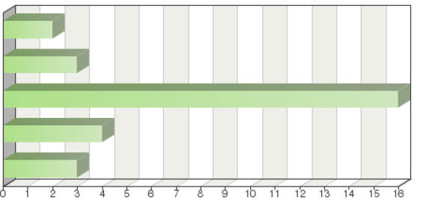

Tableau de fréquences
Choix | Fréquence absolue | Fréquence relative |  | Fréquence relative pondérée
Il n’y a pas de taxe à payer | 2 |  | 7.14% |  | 7.14%
Votre service exige que la taxe soit payée par l’autre membre de l’UPOV | 3 |  | 10.71% |  | 10.71%
La taxe peut être payée par l’autre membre de l’UPOV ou par le demandeur | 16 |  | 57.14% |  | 57.14%
Votre service exige que la taxe soit payée par le demandeur | 4 |  | 14.29% |  | 14.29%
Autre : | 3 |  | 10.71% |  | 10.71%
Somme : | 28 |  | 100% |  | 100%
Sans réponse : | 0 |  | 0% |  | -
Total de réponses : 28

Autres (précisions)

Notre service ne fournit pas de rapport DHS.
(Non applicable)

Commentaires

Si l’examen a été effectué par un autre membre de l’UPOV, une demande d’envoi au membre qui a effectué l’examen est formulée. Si l’examen DHS a été effectué par le demandeur, aucune taxe n’est perçue. Les frais de port sont couverts par le demandeur.

Dans le cas d’un service, le demandeur paie la taxe au membre qui est chargé d’effectuer et de vendre l’essai, mais la démarche est effectuée par le service.

Question 35:
Diriez-vous que vous connaissez toutes les possibilités de coopération entre les membres de l’UPOV en ce qui concerne l’examen DHS?

Pas du tout
Oui, je crois
Tout à fait
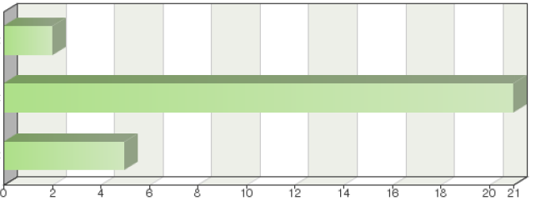

Tableau de fréquences
Choix | Fréquence absolue | Fréquence relative |  | Fréquence relative pondérée
Pas du tout | 2 |  | 7.14% |  | 7.14%
Oui, je crois | 21 |  | 75% |  | 75%
Tout à fait | 5 |  | 17.86% |  | 17.86%
Somme : | 28 |  | 100% |  | 100%
Sans réponse : | 0 |  | 0% |  | -
Total de réponses : 28

Commentaires

Les membres qui participent aux TC ainsi qu’aux TWP, pour la plupart, échangent des informations efficacement et informellement et contemplent les possibilités de coopération. Les sessions du TC et TWP constituent des opportunités importantes de coopération.

Très confiant en ce qui concerne les services accrédités par l’OCVV.

Question 36:
Compte tenu de votre expérience, diriez-vous qu’il est aisé de coopérer avec d’autres membres de l’UPOV en ce qui concerne l’examen DHS?

Pas du tout
Oui, je crois
Tout à fait
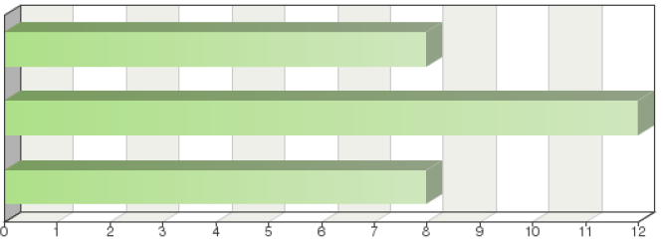

Tableau de fréquences
Choix | Fréquence absolue | Fréquence relative |  | Fréquence relative pondérée
Pas du tout | 8 |  | 28.57% |  | 28.57%
Oui, je crois | 12 |  | 42.86% |  | 42.86%
Tout à fait | 8 |  | 28.57% |  | 28.57%
Somme : | 28 |  | 100% |  | 100%
Sans réponse : | 0 |  | 0% |  | -
Total de réponses : 28

Commentaires

Notre service accepte les rapports DHS de tout service membre de l’UPOV sans aucun problème (pour autant que toutes les exigences susmentionnées soient respectées).

Cela dépend quelque peu du service. Certains sont réceptifs, alors que d’autres le sont moins. Ceux qui ne le sont pas peuvent avoir le sentiment qu’un accord formel ou bipartite est nécessaire. Les questions de langue et de communication peuvent poser problème.

Oui, parce que nous n’avons pas rencontré de difficultés majeures pour obtenir des rapports d’examens DHS des autres membres de l’UPOV.

Cela dépend des pays. Il y a des habitués qui connaissent parfaitement le système et d’autres membres qui sont novices en matière de coopération, ou qui ne coopèrent pas du tout.

Notre expérience a démontré qu’en dehors de l’Union européenne, ce n’est pas si facile

[Fin de l’annexe et du document]

